أنواع المساعدات والدعم

- المعلومات والإحالة
- خدمات التداعي للأفراد
- التمثيل القانوني
- التعليم والتدريب
- المساعدة والمُناصرة الذاتية

المُناصرة المنهجية

كما تشارك مؤسسة حقوق المُعاقين في ولاية (DRM) في مجموعة من جهود المُناصرة المنهجية المُكثفة التي تشمل على سبيل المثال:
- المشاركة في مجموعة أصحاب المصلحة
- التوعية المجتمعية،
- فحص المؤسسات والمبادرات والإشراف عليها،
- وتعديل السياسات العامة.

يمكن الحصول على نسخة من هذا الدليل بصيغ بديلة وذلك بناءً على الطلب.
بيانات التواصل مع مؤسسة حقوق المُعاقين في ولاية (DRM)

Augusta
160 Capitol Street, Suite 4
Augusta, ME 04330
800.452.1948 (صوتي/ كتابي للصُّمِّ)
207.626.2774 (صوتي/ كتابي للصُّمِّ)
207.621.1419 (فاكس)
advocate@drme.org
DisabilityRightsMaine

Falmouth
1 Mackworth Island, Bldg. C Falmouth, ME 04105
800.639.3884 (صوتي/ كتابي للصُّمِّ)
207.797.7656 (صوتي/ كتابي للصُّمِّ)
207.766.7111 (VP)
207.797.9791 (فاكس)
deafservices@drme.org DRMDeafServices
تحظى مؤسسة حقوق المُعاقين في ولاية مين (Disability Rights Maine) بالدعم من إدارة الإعاقة الفكرية والتنموية الأمريكية (Administration on Disabilities)، ومركز الصحة النفسية والعقلية، وإدارة خدمات إعادة التأهيل، وإدارة الضمان الاجتماعي، ومكتب مناهضة العنف ضد المرأة التابع لوزارة العدل الأمريكية، وولاية مين، ومستشفى أكاديا، وMCLSFC، ومؤسسة ماين هيلث أكسيس والتبرعات الخاصة.
مؤسسة حقوق المُعاقين في ولاية مين (Disability Rights Maine) هي مؤسسة قائمة تمارس أنشطتها بموجب المادة 501(c)(3).
نُرحب بجميع التبرعات، مع العلم بأن جميع التبرعات مُعفاة من الضرائب

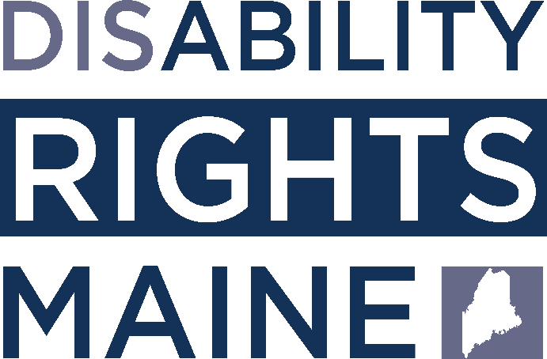

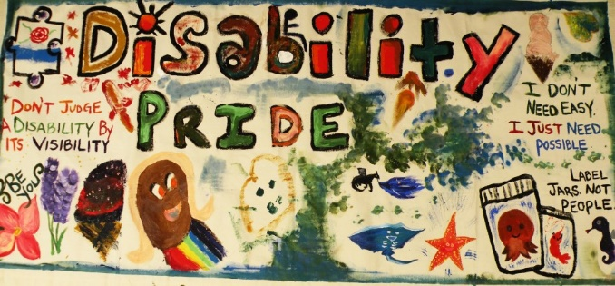

الوصول
المساواة
الاستقلالية

www.drme.org

مهمتنا وغايتنا
إن مؤسسة حقوق المُعاقين في ولاية مين (Disability Rights Maine) هي في الأساس وكالة معنية بخدمات الحماية والمُناصرة يتمثل هدفها الرئيسي في تحقيق العدالة والمساواة عن طريق إنفاذ الحقوق وتعظيم الفرص للمعاقين في ولاية مين.

قيمنا الأساسية
تؤمن مؤسسة حقوق المُعاقين في ولاية (DRM) بأن حركة حقوق المُعاقين وحركة حقوق الإنسان ضد العنصرية والمساواة الاقتصادية والجندارية هما وجهان لعملة واحدة. ومن هذا المُنطلق فإننا نُجدد التزامنا الصارم بعزمنا على استئصال شأفة مظاهر التمييز ضد ذوي الاحتياجات الخاصة، والعنصرية، والتحيُّز الجنسي، والتعصب الأعمى، والقضاء على أشكال الحرمان المؤسسي والهيكلي.

رؤيتنا
يجب أن يحظى المُعاقون بمعاملة خالية من التنميط، والاحتقار، والحبس داخل المؤسسات، والإقصاء. تحلم مؤسسة حقوق المُعاقين في ولاية (DRM) وتسعى إلى الوصول إلى عالمٍ خالٍ من أي معوقات يحظى فيه جميع المُعاقين بالقوة والاستقلالية. يكون لهؤلاء المُعاقين في ذلك العالم القدرة الكاملة على الحصول على التعليم والوظائف والموارد والاندماج في المُجتمع بعدل وإنصاف.

تحظر مؤسسة حقوق المُعاقين في ولاية (DRM) في جميع برامجها وأنشطتها كل أشكال التمييز على أساس الجنس أو العِرْق أو اللون أو الأصل القومي أو العقيدة الدينية أو الإعاقة أو العمر أو التوجه الجنسي.

ما الفئات التي تسعى مؤسسة حقوق المُعاقين في ولاية (DRM) للدفاع عنهم ومناصرتهم؟

تمثل مؤسسة حقوق المُعاقين في ولاية (DRM) الأشخاص الذين:
- تنطبق عليهم معايير الأهلية لأحد برامجنا،
- يعانون من مشكلة ينطبق عليها شروط الأولوية في برامجنا،
- يسعون للحصول على المساعدة بشأن إحدى المشكلات التي تتعلق بإعاقتهم،
- لديهم مخاوف مشروعة يمكن حلها من خلال استخدام التمثيل والدعم القانونيين.
كما أن مؤسسة حقوق المُعاقين في ولاية (DRM) تتخذ القرارات المُتعلقة بكل حالة بناءً على توافر موارد الوكالة.
لمزيدٍ من التفاصيل حول المعايير المحددة للأهلية والأهداف الرئيسية لكل برنامج، يُرجى زيارة موقعنا على الإنترنت أو الاتصال بمكتبنا.
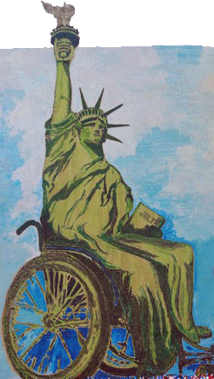

ما الذي يمكن لمؤسسة حقوق المُعاقين في ولاية (DRM) أن تساعدني فيه؟

تتضمن أنواع الموضوعات التي يمكن لمؤسسة حقوق المُعاقين في ولاية (DRM) المساعدة فيها:
- ادعاءات الاعتداء والاستغلال والإهمال وانتهاء الحقوق الأساسية،
- المساعدة في الحصول على خدمات الصحة النفسية داخل المجتمع المحلي،
- دعم الأفراد في سعيهم للعيش المستقل داخل مجتمعاتهم المفضلة
- ومحاربة التمييز في مجالات مثل: الإسكان، والأماكن العامة، والخدمات الحكومية.
- الحرمان من التعليم الشامل أو الخدمات الانتقالية
- الوصاية واتخاذ القرارات المدعومة والمستنيرة
- مشكلات التوظيف والعودة إلى العمل
- الحصول على وسائل التكنولوجيا المساعدة
- دعم حقوق الصم وتعزيز قدرتهم على التواصل.
- القدرة على المشاركة في الاقتراع والانتخابات
- والقدرة على المشاركة في برامج التأهيل المهني التي تقدم الدعم للتدريب على العمل ومهارات العيش المستقل.

